M E T O D O L O J İ D E S T E K O F İ S İ
E ğ i t i m S e m i n e r i
Örnek Hacmi Belirleme ve Güç Analizi
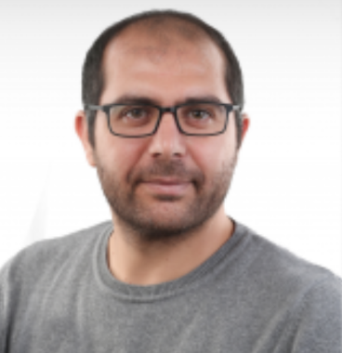
Dr.Öğr.Üyesi Kamber KAŞALİ
09 Şubat 2023
Rektörlük Binası Giriş Katı VIP Toplantı Odası
Saat: 10.00—12.00
Konu Başlıkları
-Örneklem hacmi
-Örnekleme yöntemleri
-Güç analizi yöntemleri
-Güç analizi yapılma aşamaları
-Etki büyüklüğü

